数据导入导出操作图解
软件在联网和单机的情况下使用，所使用的数据库是不一样的，单机所使用的是Access数据库，联网使用的是SQLserver数据库，那么用户在单机情况使用，之后转换成联网使用，如何把单机使用的数据转换成联网数据（或者联网数据转换成单机数据），下面就需要使用到软件内的“导入导出”功能。
一、【导出】的操作步骤如下：
1、打开软件，在登录窗口选择单机帐套，登录进入软件，点击【系统维护->导入导出】。（如图1-1）。
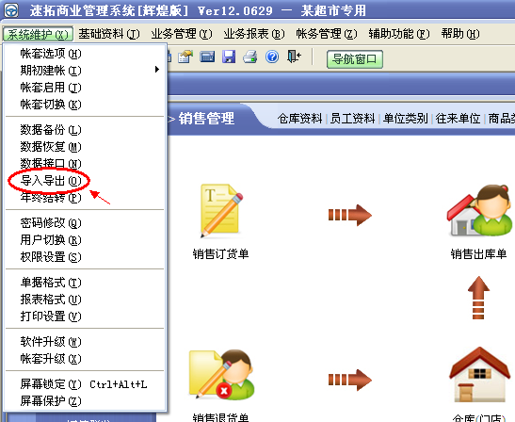
图1-1
2、在打开的“导出导出”窗口中：
“数据类型”全部勾选上（“系统表结构定义表”和“系统表目录表”可不用勾选）；
“操作类型”选择“导出”；
“文件类型”默认选择“dat文件”。
点击“文件存放位置”后面的黄色按钮，选择一个空文件夹用来存放导出的数据。
点击【开始】进行数据导出。（如图1-2）。
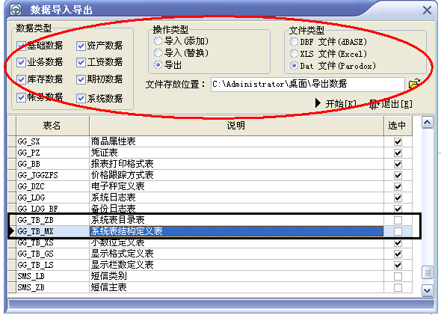
图1-2
二、【导入】的操作步骤如下：
1、打开软件，在软件登录窗口选择联网帐套，登录进入软件，点击【系统维护->导入导出】。（如图1-3）。
图1-3
2、在打开的“导出导出”窗口中：
“数据类型“全部勾选上（“系统表结构定义表”和“系统表目录表”不用勾选）；
“操作类型”选择“导入（替换）”；
“文件类型”默认选择“dat文件”。
点击“文件存放位置”后面的黄色按钮，选择之前导出存放导出文件的那个文件夹。
点击【开始】进行数据导入。（如图1-4）。
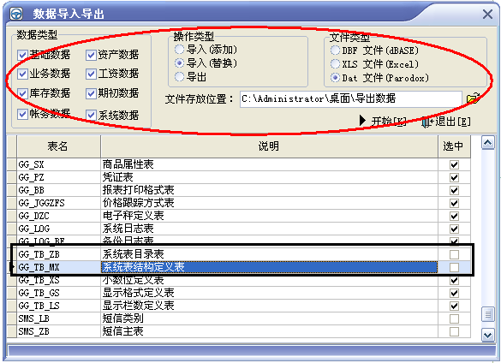
图1-4
说明：
导入数据时，如果数据量过大，会造成软件出现“无法响应”状态，这属于正常现象，稍等一会即可导入完成，导入后会有提示信息。
导出数据可做为数据备份的一种方式。如果用户所使用的是网上数据库空间或者在联网情况下数据库并不在本机，那么可以使用“导出”来备份数据。

